中黄山跨断层流动水准监测场地基本情况
场地名称 | 中黄山 | 所跨断裂断层 |  | 双山-李家庄断裂
所 在 地 | 山东省青州市弥河镇中黄山村西 |  |  |  | 标石类型 | 钢管基岩水准标
测点坐标 | A：36°36′25.1″ 118°30′54.7″ B：36°36′16.8″ 118°30′55.5″ |  |  |  |  |  | 海拔高程 | 143 m
建设单位 | 山东省地震局 |  | 监测单位 |  | 山东省地震局
起测时间 | 1993.1 | 资料变更 | 无。
场地概况 | 测线长0.3公里，共设6测站，两端为基岩标，基岩标高差较小，只有约0.89米基岩标设置农田里。
地质概况 | 断层走向N30°W，倾向SW，倾角75°，破碎带宽8－10米。该断裂出露清楚，在上黄山村东小水库的溢洪道口和中黄山村南桥西的冲沟中都有较完好的剖面出露，断裂两侧均为石灰岩。断裂在此段表现为强烈的挤压揉皱和规模较小的断裂，断裂内发育有窄断层泥带。在溢洪道口的薄层灰岩与页岩褶曲轴向几乎直立，在中黄山村南桥西冲沟的薄层灰岩已呈轴部被错开的倒转形态。正断层左旋走滑/张性。
备 注 | 附图中箭头为水准测量往测方向。
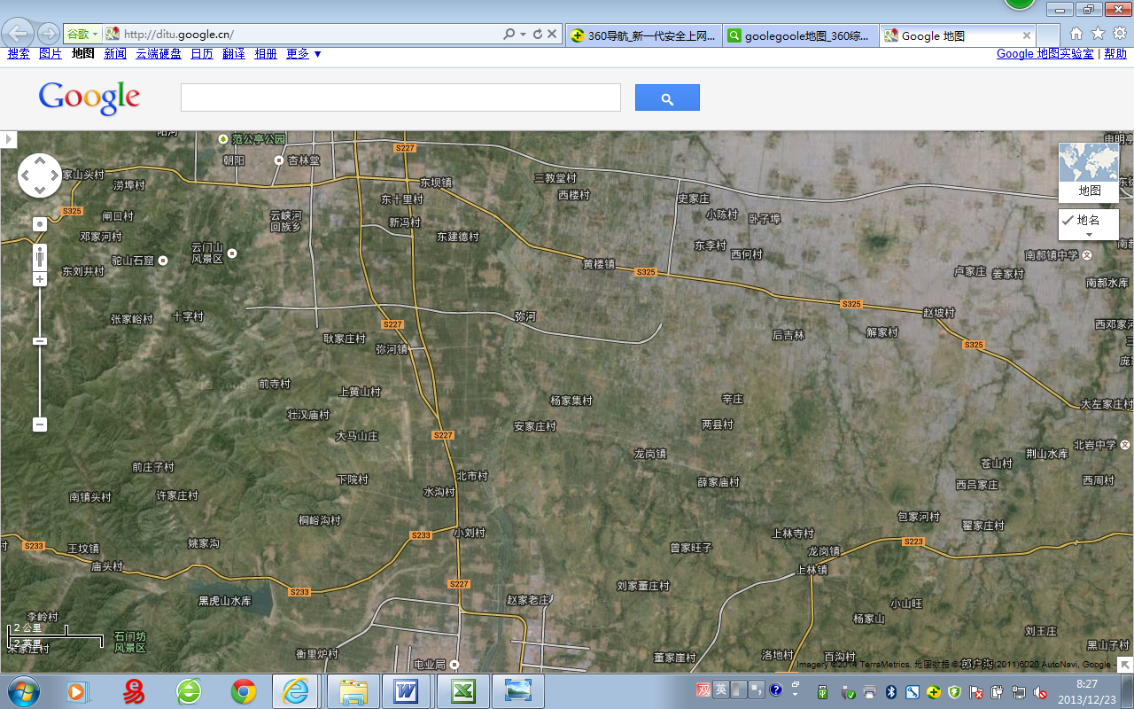
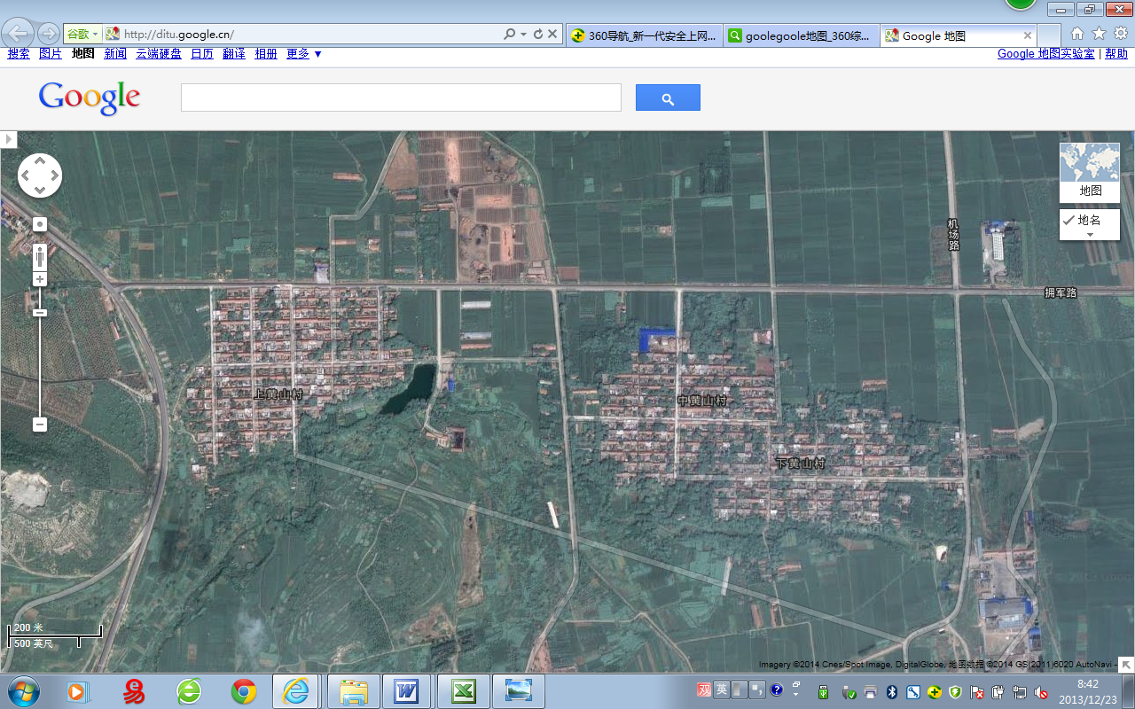
中黄山跨断层流动水准监测场地卫星图
4000m
地图比例尺
临朐县
青州市
中黄山水准
上黄山
S233
中黄山
弥河镇
上林镇
东坝镇
S227
S227
S223
S325
200m
A
B
中黄山
西黄山
向东距S227春光南路约1km
龙岗镇
云门山风景区
驼山石窟
河
弥

